Serdecznie pozdrawiamy dzieci i rodziców.
Zgodnie z zaistniałą sytuacją przystępujemy dalszym ciągu do zdalnej realizacji podstawy programowej wychowania przedszkolnego. Na każdy dzień otrzymacie od nas zadanie do wykonania. Proponujemy dopasować czas realizacji do Waszych chęci i możliwości.
Bądźmy razem w tym trudnym czasie. Wszystkim życzymy dużo zdrowia, buziaki przesyłamy i na Was czekamy!

Rozkład zadań tygodniowych

Temat: „ Dbamy o ziemię ’’
Termin realizacji: 12.04.21 – 16.04.21
Grupa ,, Tygryski’’
Data | Rodzaj zadania | Forma realizacji
Poniedziałek  12.04.2021 | 1. Zajęcie z mowy i myślenia (opowiadania, bajki, wiersze, teatrzyki, praca z obrazkiem, zagadki, )  2. Ćwiczenie grafomotoryczne | 1. Oglądanie książeczek , obrazków o tematyce przyrodniczej  2. Ćwiczenie usprawniające rękę wiodącą
Wtorek  13.04.2021 | 1. Zajęcie plastyczno – techniczne  2. Zajęcie logopedyczne | 1. Praca plastyczna ,, Oznaka przyjaciela przyrody’  ’( samodzielne projektowanie oznaki)  2. Ćwiczenia oddechowe ,,Sprzątamy śmieci ’’ ( opis poniżej)
Środa  14.04.2021 | - Zajęcie matematyczne  - Zajęcie muzyczne | - Zabawa matematyczna w piaskownicy,, Przesypujemy , szacujemy’’  ( opis poniżej)  - Nauka piosenki ,,Nasze uszy słyszą świat’’ ( zabawy przy piosence)  ( opis poniżej)
Czwartek  15.04.2021 | - Zajęcie z mowy i myślenia  - Zajęcie ruchowo - graficzne | - Słuchanie ciekawostek na temat motyli ( opis poniżej)  - Zajęcie grafomotoryczne  ,, Lot motyla’’
Piątek  16.04.2021 | 1. Zajęcie gimnastyczne  2. Zajęcie przyrodnicze | 1.Zajęcie gimnastyczne z wykorzystaniem plastikowych talerzy , tacek…) ( opis poniżej)  2. Zabawa badawcza ,, Czy można oczyścić wodę?’’  ( opis poniżej)

Zadania do wykonania gr. III ,, Tygryski’’

Poniedziałek 12.04.21
1 .Pogadanka z dzieckiem ,, Co to jest przyroda?’’ – z wykorzystaniem książek , obrazków o tematyce przyrodniczej – rozwijanie mowy , budowanie zdań bardziej złożonych, uświadomienie dzieciom konieczności dbania o przyrodę.
Zabawa słowna,, Co by było …? ( swobodne wypowiedzi dziecka) np. :
,, Co by było gdyby na Ziemi nie było zwierząt?’’
,, Co by było gdyby na Ziemi nie było roślin?’’
,, Co by było gdybyśmy nie dbali o przyrodę?’’

2.Ćwiczenie grafomotoryczne

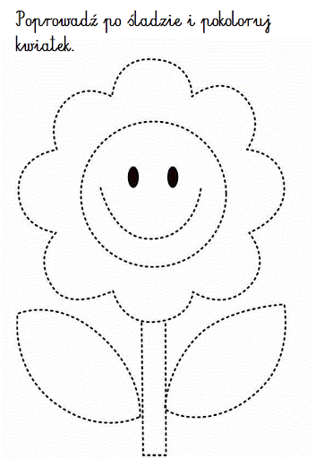
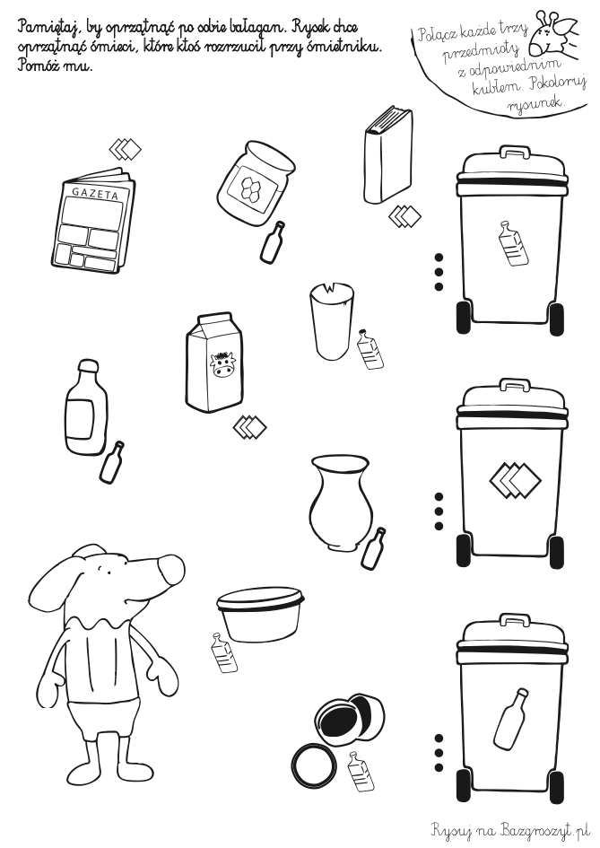

Wtorek 13.04.21
1.Zajęcie plastyczne ,, Oznaka przyjaciela przyrody’’ - utrwalenie cech przyjaciela przyrody:
- nie łamie gałęzi drzew
- nie śmieci
- nie zrywa roślin
- nie zostawia kapiących kranów ( oszczędza wodę)
- nie marnuje papieru itp…
Wykonanie projektu własnej oznaki

2.Ćwiczenia oddechowe ,, Sprzątamy śmieci’’
Proszę rozsypać na stoliku drobno porwane kawałki gazet ( papierków) – dzieci rwą Zadaniem dzieci jest jak najszybsze ich posprzątanie przez przenoszenie za pomocą słomek do napojów do talerzy. Pogadanka na temat segregowania śmieci , utrwalenie pojemników oznaczonych kolorami :
niebieski – papier
żółty – plastik
zielony - szkło

Środa 14.04.21
- Zajęcie matematyczne ,, Przesypujemy , szacujemy’’( zabawy w piaskownicy)

Cel : porównywanie pojemności naczyń za pomocą obranej jednostki objętości

Przygotowujemy dwa naczynia różniące się kształtem, ale o takiej samej pojemności , piasek i kubek.
- do którego naczynia zmieści się więcej piasku?
( dziecko szacuje na oko , które naczynie ma większą pojemność)
- Jak sprawdzić , kto ma rację?
Dziecko podaje pomysły – przesypać do jednakowych naczyń..
- Jak sprawdzić to za pomocą jednej miarki? Czy może być nią kubek?
Dziecko przesypuje piasek z naczyń do kubka i liczą ile takich miarek zmieści się w każdym naczyniu. Okazuje się , że mimo różnicy w wyglądzie naczyń mieści się w nich po tyle samo piasku.
- czy można po wyglądzie naczyń stwierdzić z pewnością , gdzie jest więcej piasku?
- czym można sobie pomóc , by to stwierdzić?
-czy można mierzyć piasek w każdym naczyniu inną miarką?
Wysunięcie wniosku :
Pojemność naczyń można porównać za pomocą wspólnej miarki.

- Zajęcie muzyczne – nauka piosenki ,,Nasze uszy słyszą świat’’( sł. Dorota Gellner , muz. K.Kwiatkowska)

Źródło: https://www.youtube.com/watch?v=DW1VmTbha-I

Cel : umuzykalnienie dziecka

- Każdy z nas ma dwoje oczu,
które widzą wszystko, widzą wszystko.
Błękit nieba , biały domek,
zieleń traw i listków , traw i listków.

Ref: Uszy słyszą ptaków śpiew,
dzwonki deszczu, granie drzew,
a nad stawem chóry żab-
nasze uszy słyszą świat!

- Każdy z nas ma jeden nosek
do wąchania kwiatków , do wąchania.
Czasem także do kichania,
lecz na szczęście rzadko, do kichania.
Ref…

Czwartek 15.04.21
- Zajęcie z mowy i myślenia ,,Słuchanie ciekawostek na temat motyli’’

Motyle to owady zwane łuskoskrzydłymi. Dzielimy je ze względu na :
wygląd , porę lotu ( motyle dzienne , ćmy) oraz wielkość ( motyle większe i mniejsze). Na świecie jest 150 tysięcy gatunków motyli , w Polsce – ponad 3 tysiące. Ciało motyla jest zbudowane z 3 części : głowy , tułowia , odwłoka.
Na głowie znajdują się : para oczu złożonych , para czułków, ssący aparat gębowy. Większość motyli odżywia się nektarem kwiatowym. Na czułkach są receptory zapachu oraz narządy słuchu i równowagi. Tułów składa się z 3 segmentów. Na nim znajdują się 3 pary odnóży , oraz 2 pary skrzydeł, które są pokryte łuskami.

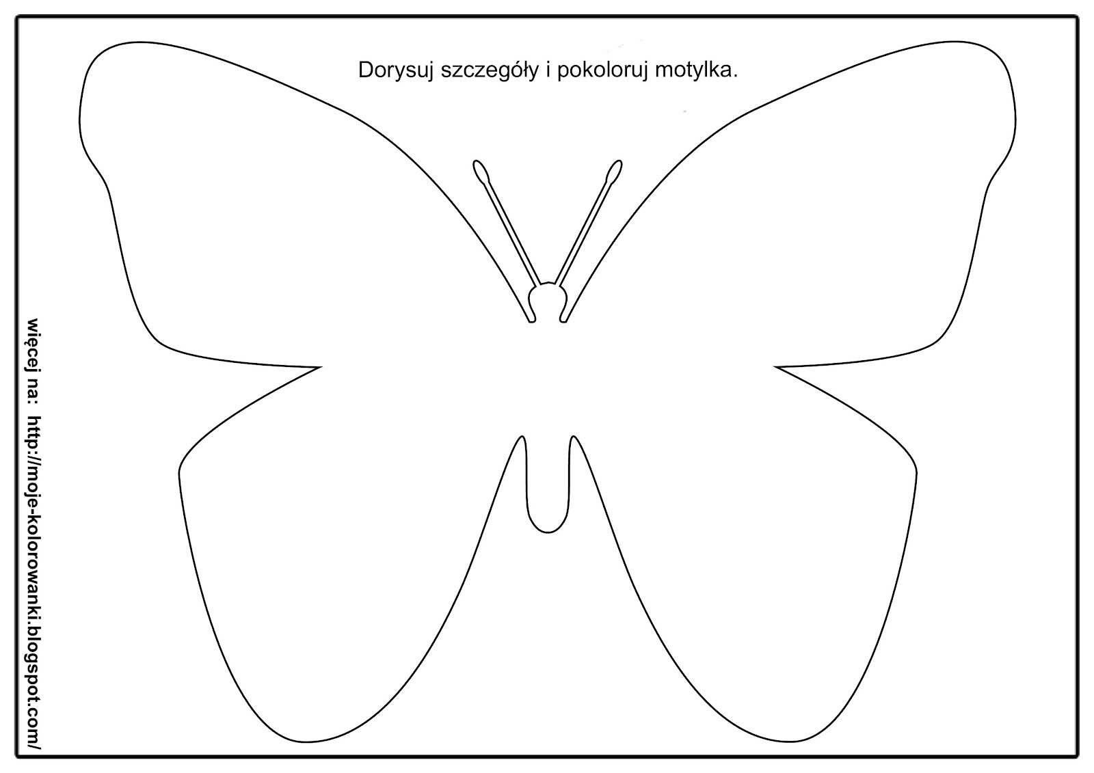

- Zajęcie ruchowo – graficzne ,, Lot motyla’’
Naśladowanie rękoma lotu motyla .W piaskownicy lub na ziemi rysowanie palcem lub patykiem kształtu motyla – nauka krótkiej rymowanki do rysunku:
,,Motyle – piękne , kolorowe – zdobią kwiaty ogrodowe.’’

Piątek 16.04.21

- Zajęcie gimnastyczne wspólnie z rodzicem
,, Czołem sportowcy’’( z wykorzystaniem kolorowych plastikowych talerzy, tacek.) cel : rozwijanie ogólnej sprawności fizycznej

- Zabawa orientacyjno – porządkowa i wyprostna ,, Z talerzem na głowie’’
- Zabawa bieżna ,, Samochody’’( dziecko trzyma talerz jak kierownicę i porusza się w różnych kierunkach
- Zabawa ,, Skłony ‘’ ( w parze z rodzicem stajecie tyłem , w rozkroku , zamieniacie się talerzykami , podając je w skłonie między nogami , potem podajecie nad głowami)
- Zabawa ,, Uciekające talerze’’( dziecko toczy talerz przed sobą w różnych kierunkach . Na klaśnięcie zatrzymują talerz i siadają na nim skrzyżnie po turecku ) itd. wg pomysłu .
Życzymy udanej , ruchowej zabawy dla wspólnego zdrowia!

- Zabawa badawcza ,, Czy można oczyścić wodę?’’
Pogadanka z dzieckiem dotycząca ochrony środowiska
- Skąd się Birze woda?
- Czy jest potrzebna?
- Co zanieczyszcza wodę?
- Czy wodę można oczyścić?
Wyjaśnienie dziecku , co oznacza słowo filtr ( urządzenie , które zatrzymuje zanieczyszczenia)
Zaproponujcie dziecku zabawy w oczyszczanie , czyli filtrowanie wody.
- Przygotujcie słoiki z wodą , do których wsypujemy piasek , ziemię , żwirek …
- Niech dzieci porównają wygląd wody w słoikach
- Filtrujcie wodę przy użyciu waty , gazy…
- Wspólnie oglądamy przefiltrowaną wodę , zwracamy uwagę na zanieczyszczenia znajdujące się na wacie
Wniosek wyciągnięty przez dziecko :
Z przeprowadzonych obserwacji wynika , iż filtry mają duże znaczenie w procesie oczyszczania wody.

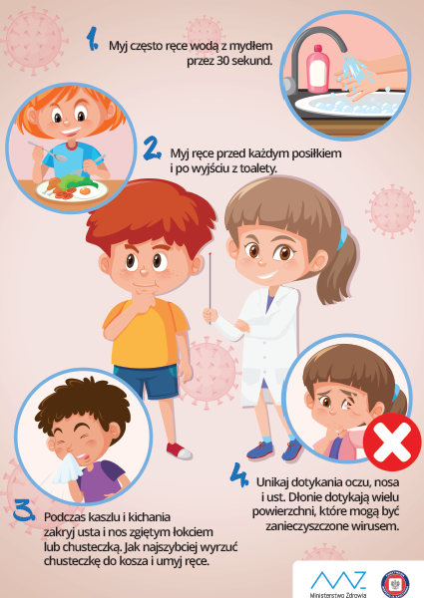
Pozdrawiamy pani Ania , pani Kasia , pani Maja bardzo za Wami tęsknimy i mamy nadzieję , że szybko się zobaczymy!

